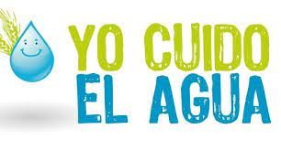
El Agua y su importancia
¿Sabias que? un caño que gotea pierde 20 litros de agua al dia, en 20 minutos de ducha se pierde 200 litros de agua. Un inodoro malogrado pierde hasta 5.000 litros de agua al dia.

El agua es esencial para la vida, cuidala por ti y por el futuro de tod@s

